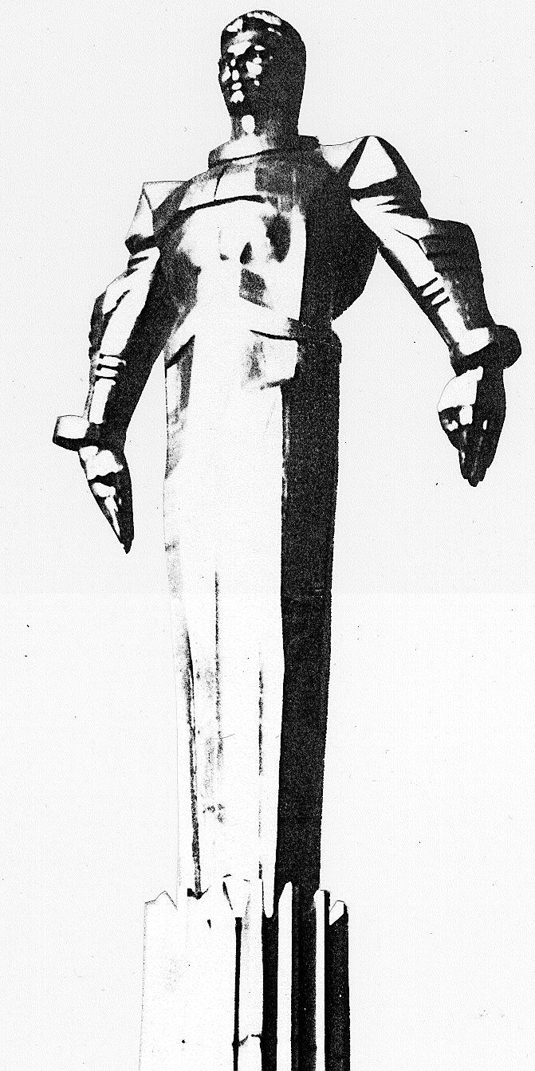 | ПРОЕКТ  Повестка  заседания № 13 муниципального Собрания внутригородского муниципального образования Гагаринское в городе Москве  дата проведения: 11.12.2012 года  время проведения: 15-00  место проведения: Университетский проспект, д.5  Зал заседаний

 | Вопрос, внесенный на заседание Собрания | Докладчик | Время обсуждения вопроса
 | О внесении изменений и дополнений в Устав внутригородского муниципального образования Гагаринское в городе Москве. | Филатова М.Н. | 15-00  10 мин.
 | Об утверждении Регламента реализации отдельных полномочий города Москвы в сфере размещения объектов капитального строительства. | Филатова М.Н.  Селихова Р.Н. | 15-10  10 мин.
 | О проекте планировки территории - части территории объекта природного комплекса №10-ЮЗАО «Бульвар по ул. Молодёжной» по адресу: ул. Молодёжная напротив вл.4. | Филатова М.Н.  Селихова Р.Н. | 15-20  10 мин.
 | Разное.

Председатель муниципального
Собрания М.Н. Филатова

